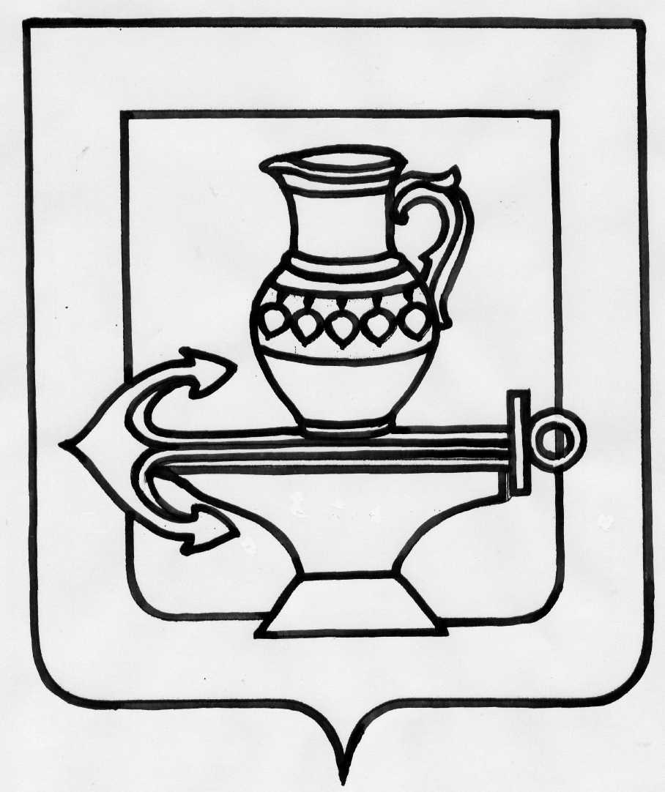

РФ

Администрация сельского поселения Ленинский сельсовет

Липецкого муниципального района Липецкой области

ПОСТАНОВЛЕНИЕ

22.03.2021 № 88
с. Троицкое

О подготовки проекта
внесения изменений в Правила землепользования и застройки сельского поселения Ленинский сельсовет Липецкого муниципального района Липецкой области Российской Федерации, утвержденные решением Совета депутатов сельского поселения Ленинский сельсовет Липецкого муниципального района Липецкой области № 149 от 26.12.2012г.

В целях приведения в соответствии с законодательством РФ ранее утвержденных Правил землепользования и застройки сельского поселения Ленинский сельсовет Липецкого муниципального района Липецкой области Российской Федерации, создание правовой основы для выполнения задач территориального планирования и градостроительного зонирования, обеспечения при осуществлении градостроительной деятельности благоприятных условий жизнедеятельности, а также прав и законных интересов физических и юридических лиц, в соответствии со ст.31 Градостроительного кодекса РФ, ст. 14 Федерального закона от 06.10.2003 г. № 131-ФЗ «Об общих принципах организации местного самоуправления в Российской Федерации», руководствуясь Уставом сельского поселения Ленинский сельсовет, администрация сельского поселения Ленинский сельсовет Липецкого муниципального района Липецкой области Российской Федерации

ПОСТАНОВЛЯЕТ:

1.Осуществить подготовку проекта внесения изменений в Правила землепользования и застройки сельского поселения Ленинский сельсовет Липецкого муниципального района Липецкой области Российской Федерации, утвержденные решением Совета депутатов сельского поселения Ленинский сельсовет Липецкого муниципального района Липецкой области № 149 от 26.12.2012г. (с изменениями, принятыми решениями Совета депутатов сельского поселения Ленинский сельсовет Липецкого муниципального района Липецкой области от 28.05.2014г. №192, от 30.09.2016г. №101, от 26.10.2016г. №107, от 31.03.2017г. №122, от 15.05.2017г. №127, от 30.07.2018г. №177, от 01.04.2019г. №199, от 16.09.2019г. №219, от 16.01.2020г. №234, от 01.04.2020г. №243, от 28.01.2021г. № 32).
2.Постановление вступает в силу со дня опубликования.

И.о. главы администрации сельского
поселения Ленинский сельсовет Н.И. Неклюдова

Исп.: Аксенова А.А 72-71-01

